Α′ ΣΥΛΛΟΓΟΣ ΕΚΠΑΙΔΕΥΤΙΚΩΝ Π.Ε. ΠΕΙΡΑΙΑ
“ΡΗΓΑΣ ΦΕΡΑΙΟΣ”
ΤΖΑΒΕΛΛΑ ΚΑΙ ΑΛΕΞΑΝΔΡΟΥ 1, ΠΕΙΡΑΙΑΣ 18533
e-mail: info@rigasfereospeiraias.gr http://www.rfp.gr

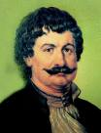
ΠΕΙΡΑΙΑΣ 28/02/2023, Α.Π: 110

ΠΡΟΣ: ΤΑ ΜΕΛΗ ΤΟΥ ΣΥΛΛΟΓΟΥ

Θέμα: Συμμετέχουμε στην πανκαλλιτεχνική κινητοποίηση την Πέμπτη 2 Μαρτίου, στο Σύνταγμα, στις 6 μμ.

Συναδέλφισσες, συνάδελφοι,
Οι εργαζόμενοι και οι σπουδαστές στην τέχνη βρίσκονται εδώ και δυο μήνες στον δρόμο του αγώνα ενάντια στο Προεδρικό Διάταγμα (ΠΔ) 85/2022 της κυβέρνησης, που υποβιβάζει τα πτυχία των καλλιτεχνικών σχολών στο επίπεδο απολυτήριου Λυκείου. Με απεργίες, διαδηλώσεις, καταλήψεις στις κρατικές σχολές θεάτρου κ.λπ. παλεύουν ενάντια στην πλήρη υποβάθμιση των καλλιτεχνικών σπουδών τους, των εργασιακών δικαιωμάτων τους και του πολιτισμού γενικότερα. Το μέτρο αυτό (ΠΔ 85) πάρθηκε και για να γίνει άλλη μία «εξυπηρέτηση» των συμφερόντων των ιδιωτικών κολεγίων, για τα οποία τόσο «κόπτεται» η σημερινή κυβέρνηση. Είναι απαράδεκτη η προσπάθεια του πρωθυπουργού στη συνάντηση που είχε με τους αγωνιζόμενους καλλιτέχνες να τους καταστήσει «σύμμαχους» στην προσπάθεια ιδιωτικοποίησης της ανώτατης παιδείας (άρθρο 16 του Συντάγματος). Δείχνει για μια ακόμη φορά τα χαρακτηριστικά αυτής της κυβέρνησης, την αναλγησία και τον κυνισμό της.
Οι εργαζόμενοι στην τέχνη συνεχίζουν τον αγώνα τους. Τους συμπαραστεκόμαστε και ενωνόμαστε μαζί τους στην πάλη κατά της αδίστακτης κυβερνητικής πολιτικής σε όλο το φάσμα της ζωής και της εργασίας μας. Η υπεράσπιση του πολιτισμού είναι ζήτημα παιδείας, αφορά την εκπαίδευση αλλά και ολόκληρη την κοινωνία.
Καλούμε τους/τις συναδέλφους να στηρίξουν και να συμμετέχουν στη μεγάλη πανκαλλιτεχνική συγκέντρωση διαμαρτυρίας την Πέμπτη 2 Μαρτίου, στο Σύνταγμα, στις 6 μ.μ.
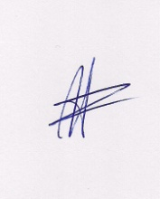  Ο ΠΡΟΕΔΡΟΣ  ΜΑΡΙΟΣ  ΧΑΔΟΥΛΗΣ | 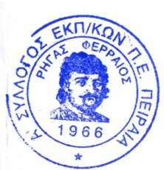ΓΙΑ ΤΟ Δ.Σ. | Ο ΓΕΝ. ΓΡΑΜΜΑΤΕΑΣ  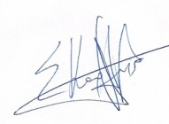  ΣΩΤΗΡΗΣ  ΚΑΡΛΗΣ

